Περιφερειακή Διεύθυνση Α/θμιας και Β/θμιας Εκπαίδευσης Δυτικής Ελλάδας

6^{η} ΕΚΠΑΙΔΕΥΤΙΚΉ ΠΕΡΙΦΈΡΕΙΑ Π.Ε. ΑΧΑΪ́ΑΣ
3^{ο} ΔΗΜΟΤΙΚΟ ΣΧΟΛΕΙΟ ΠΑΤΡΑΣ

ΔΕΛΤΙΟ ΤΥΠΟΥ

ΤΑΞΕΙΣ: ΣΤ΄
ΣΧΟΛΙΚΟ ΕΤΟΣ: 2018-2019
ΥΠΕΥΘΥΝΟΙ ΕΚΠΑΙΔΕΥΤΙΚΟΙ: ΑΓΓΕΛΟΠΟΥΛΟΣ ΝΙΚΟΣ, ΚΟΝΤΟΓΙΑΝΝΗ ΧΑΡΙΚΛΕΙΑ
Οι μαθητές της Στ΄ τάξης του 3^{ου} Δημοτικού Σχολείου Πατρών στο πλαίσιο της συμμετοχής μας στο Διαπεριφερειακό Θεματικό Δίκτυο «Ασφάλεια στο Διαδίκτυο» σχεδίασαν ερωτηματολόγιο με στόχο να καταγράψουν τις απόψεις των γονέων ως προς τη χρήση του Internet από τα παιδιά τους, τις μεθόδους επίβλεψης που εφαρμόζουν και τον βαθμό γνώσης των μεθόδων και εργαλείων, τα οποία διασφαλίζουν το ασφαλές σερφάρισμα στο Διαδίκτυο και τα Social Media και να ευαισθητοποιήσουν γονείς και μαθητές για την ασφάλεια και τη σωστή συμπεριφορά στο διαδίκτυο.
Στο ερωτηματολόγιο συμμετείχαν 56 γονείς, άνδρες και γυναίκες, ηλικίας από 30 έως 50 ετών.
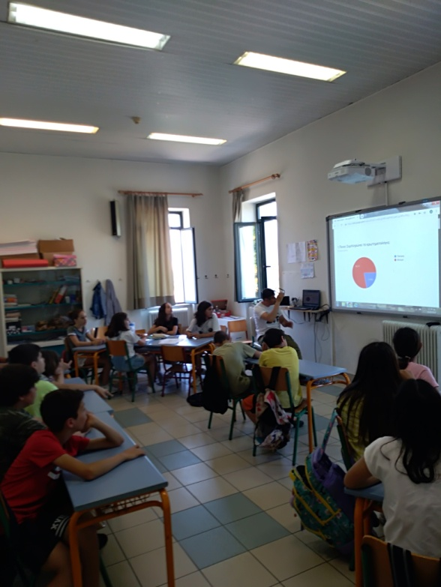
Οι μαθητές που χωρίστηκαν σε ομάδες εργασίας, σχεδίασαν τις ερωτήσεις που θα περιέχει το ερωτηματολόγιο και αφού το μοίρασαν στους υπόλοιπους μαθητές του σχολείου συγκέντρωσαν τα συμπληρωμένα ερωτηματολόγια.
Στη συνέχεια επεξεργάστηκαν στατιστικά τις απαντήσεις και δημιούργησαν παρουσίαση (ppt) με τις ερωτήσεις και τα στατιστικά στοιχεία.

Μπορείτε να δείτε την παρουσίαση στο σύνδεσμο: https://drive.google.com/drive/folders/1h-l620W1jDYnA7iqSt8SYqBPwVsLabSi

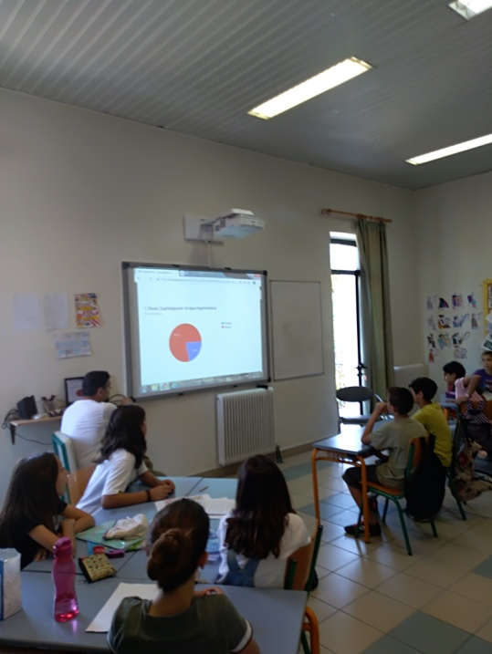
Για τη διάχυση των αποτελεσμάτων παρουσίασαν το ppt στους μαθητές των άλλων τάξεων και επακολούθησε συζήτηση, ώστε να κατανοήσουν και οι μαθητές των μικρότερων τάξεων τη χρησιμότητα αλλά και τους κινδύνους του διαδικτύου.
Οι μαθητές με τη δράση τους πέτυχαν τον σκοπό τους να ενημερωθούν και να ενημερώσουν για την ασφαλή χρήση του διαδικτύου.

